基于毫米波雷达车辆轨迹感知的
单点交叉口自适应信号控制方法
  - 从 Double DQN 到 PPO 的仿真实现与探索报告
Python 与 SUMO 课程实验 2026年11月12日

摘要
针对四进口信号交叉口在时变需求下的车辆延误与排队问题，本报告依据课程作业要求，使用 SUMO 和 TraCI 兼容接口构建路口环境，以停车线上游150 m内车辆真值模拟理想毫米波雷达轨迹输出。每次仿真包含低流量、平峰、高峰、平峰、低流量五个阶段，各持续15 min，并采用分段泊松到达和随机需求波动。
实验首先实现定时、感应和 Double DQN 控制，并完成150 m与30 m信息范围消融；随后将 DQN 从40轮权重续训至累计200轮，检查增加训练量的收益。在此基础上，记录了一次退化并停止的半马尔可夫 DQN 尝试，转向带专家初始化的 PPO，逐步比较循环切相和直接选择四个目标相位的控制方式。
在训练与验证完成后冻结模型，使用10组新的75 min车流统一测试。直接选相位 PPO 的平均延误为21.964 s/veh，感应控制为23.689 s/veh，降低7.28%，10组测试均改善。单纯延长训练的 DQN 为24.351 s/veh，仍未超过感应控制。结果表明，训练量增加有帮助，但动作空间、状态表达与训练方式的组合调整更值得关注；现有实验不能将全部收益归因于 PPO 算法本身。
关键词 毫米波雷达轨迹模拟；SUMO；Double DQN；PPO；自适应信号控制
数据范围：本报告全部交通数据为本地生成的 SUMO 仿真数据，未使用真实雷达采集数据。实验代码、需求输入、模型和评价记录均已保存。

1 研究任务与技术路线
作业关注的是轨迹信息驱动的单点信号控制，而非毫米波雷达点云检测或目标跟踪。课程任务明确允许通过 SUMO 实时提取车辆信息模拟雷达输出，因此可以直接生成数据并开展闭环控制实验，无需以获取真实雷达数据集为前提[1]。
表1 任务要求与实验安排
任务要求 | 本报告对应实现
四进口路口与150 m检测区 | SUMO四进口三车道路口；1 s采样
轨迹构建交通状态 | 15 m分区；车辆数、排队、等待、速度及灯态
强化学习控制 | Double DQN、循环切相PPO、直接选相位PPO
五阶段时变随机需求 | 各15 min；泊松到达；每分钟强度与转向扰动
定时与感应对比 | 固定96 s周期；40 m感应规则
重复仿真与结果图 | 初期3组与最终10组独立车流；六项主要指标
完整轨迹信息作用 | 初始DQN的150 m与30 m信息消融

1.1 闭环实现
技术路线为“随机需求生成—SUMO车辆运行—检测范围过滤—交通状态编码—智能体决策—安全过渡—车辆反馈”。控制器只能使用当前检测范围内已出现的车辆，不读取未来到达序列。评价模块另外读取完整仿真真值，以便计算全进口排队和逐车行程。

1.2 探索问题
实验依次检查三个问题：初始 DQN 能否超过传统控制；增加训练轮数能否弥补差距；允许智能体直接选择放行相位后，是否能减少固定循环对空闲方向的服务。每一步同时保存未成功的结果，最终比较统一放在新测试车流上完成。
章节安排：第2节说明场景与数据，第3节说明观测，第4至5节给出控制算法，第6节定义实验口径，第7至10节记录探索，第11至13节分析最终结果，第14至15节讨论结论与复现，末尾列出参考文献。

2 仿真场景与需求数据
表2 五阶段交通需求设置
阶段 | 时间/min | 总需求/veh·h⁻¹ | 左转/% | 直行/% | 右转/%
低流量一 | 0—15 | 600 | 15 | 70 | 15
平峰一 | 15—30 | 1000 | 20 | 65 | 15
高峰 | 30—45 | 1500 | 25 | 60 | 15
平峰二 | 45—60 | 1000 | 20 | 65 | 15
低流量二 | 60—75 | 600 | 15 | 70 | 15

表2为全交叉口所有进口的合计需求。东西进口各占30%，南北进口各占20%，比例表示随机到达的期望分配，不要求每一分钟的实到车辆数恰好满足60∶40。每个进口设右转、直行、左转专用车道，路段几何边长约320 m，扣除路口内部后进口车道长为306.4 m，速度上限13.89 m/s。
$$q_{k} = q_{b,k}(1 + ε_{k}), N_{k} \sim Poisson(\frac{q_{k}ΔT}{3600}) (1)$$
每60 s取一次 ε，服从[−0.15，0.15]均匀分布；给定该分钟车辆数后，在区间内均匀抽取出发时刻，构成分段泊松到达。左直右比例分别加入[−0.02，0.02]扰动后归一化。高峰左转比例提高至25%，增加流向分配的变化。
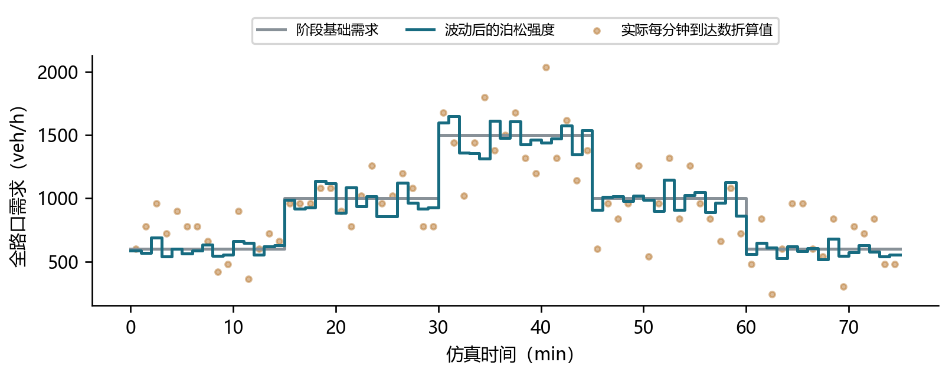
图1 五阶段需求与实际到达波动 最终测试种子2001

3 雷达轨迹模拟与交通状态
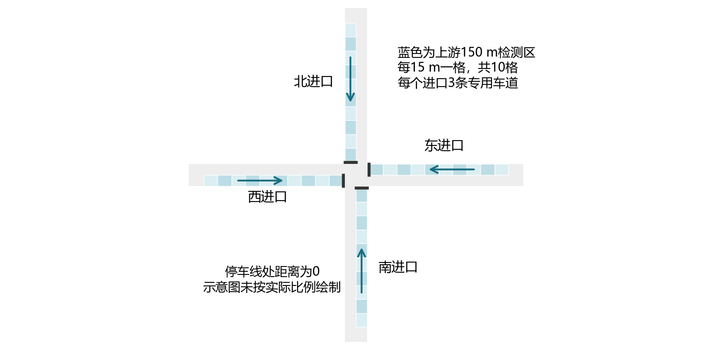
图2 四进口路口与150 m雷达检测范围示意
每1 s订阅车辆所在车道、车道位置、速度、加速度、连续等待和累计等待，车辆编号作为轨迹索引。距停车线距离取进口车道长度减去车辆前保险杠的车道位置，仅保留0至150 m内的车辆。连续等待与累计等待分别记录，累计等待记忆窗口覆盖整个仿真，避免混淆 SUMO 默认100 s统计窗口[2–3]。
表3 观测维度组成
状态组成 | 维度 | 处理方式
12车道×10区段×车辆数及均速 | 240 | 15 m分区；车辆数/3，速度/13.89
12车道的车辆数、排队数、等待、均速 | 48 | 数量/20，等待/1200，速度/13.89
相位、灯色模式、持续时间 | 8 | 4维相位+3维灯色+1维时间
DQN完整状态合计 | 296 | 近端消融屏蔽30 m之外全部统计量
PPO相位到达及等待特征 | 48 | 各相位8维+当前与原序列下一相位各8维
PPO完整状态合计 | 344 | 保留原150 m空间分区信息

PPO附加特征包括排队数、车辆数、40 m内车辆数、累计等待量、最近预计到达时间及预计3/6/10 s内到达车辆数。预计到达时间仅按当前距离与速度估算，不是未来真值。速度为零时另由排队特征表征。

4 基准控制与 Double DQN
表4 保护相位与定时方案
相位 | 放行流向 | 定时绿灯/s
0 | 南北直行及右转 | 22
1 | 南北左转 | 10
2 | 东西直行及右转 | 34
3 | 东西左转 | 14

定时方案按0、1、2、3顺序循环，有效绿灯80 s，加上四组3 s黄灯和1 s全红后，周期为96 s。感应控制在最短绿灯后检查当前相位40 m内是否有车，有车延长，无车切换。两种基准每秒判断，均执行最短绿灯10 s、最长绿灯60 s；红灯不允许右转，不设置行人和非机动车。信号灯状态通过 TraCI 兼容接口显式更新[4]。

4.1 状态动作与奖励
Double DQN 使用296维输入和128、64个ReLU隐藏单元，输出保持当前相位或切换下一相位两个动作，每5 s决策。安全层会忽略未满足最短绿灯的切换请求，并在达到最大绿灯时强制切换。每秒奖励为式（2），每个决策区间取5秒奖励均值。
$$r_{t} = −\frac{0.01W_{t} + Q_{t} + 2S_{t}}{10} (2)$$
其中 W 为150 m检测区内车辆累计等待之和，Q 为静止车辆数，S 为当前秒新发生的停车次数。将 S 作为增量，避免在每个时刻重复惩罚过去的停车。排队及停车阈值为0.1 m/s。

4.2 学习机制
Double DQN 用在线网络选择下一动作，用目标网络估计该动作价值，以减轻动作价值最大化带来的高估问题[5]。本项目采用 Smooth L1 损失、Adam 学习率0.0003、折扣0.99、回放池50000、批量64；前1000步预热，每2个决策更新一次，每250次梯度更新同步目标网络。初始模型训练40轮，每轮更换需求种子。

5 PPO 与可变持续时间控制
在改进方法中，策略网络直接输出离散动作概率，价值网络估计状态价值。PPO 通过限制一次更新中的概率比变化进行策略优化[6]。策略网络为128、64个ReLU隐藏单元；价值网络为128、64个Tanh隐藏单元。循环版本输出两个动作，直接选相位版本输出四个目标相位。
$$ρ_{t}(θ) = \frac{π_{θ}(a_{t} | s_{t})}{π_{old}(a_{t} | s_{t})} (3)$$
$$L^{clip}(θ) = E[min(ρ_{t}Â_{t}, clip(ρ_{t}, 0.8, 1.2)Â_{t})] (4)$$
循环版本在允许调整绿灯时每秒选择保持或切换至下一相位；直接选相位版本选择0至3中的目标相位，选择当前相位表示保持。切换后自动经历3 s黄灯、1 s全红和新相位10 s最短绿灯，通常14 s后才进入下一决策。保持动作一般持续1 s，触发最大绿灯约束时按实际推进时长记录。
$$R_{t} = −\frac{1}{50}Σ(ℓ_{τ} + 0.001W_{τ}), ℓ_{τ} = Σ max(0, 1 − \frac{v_{i,τ}}{13.89}) (5)$$
式（5）的外层求和遍历本次动作实际持续的秒数，内层遍历当前检测车辆。速度损失包含静止等待和接近路口时的减速，奖励据此对当前延误给出更直接的反馈。区间内成本累加，跨区间折扣为0.99的“实际持续秒数/5”次幂；优势估计同样按时长修正，其基本思想依据 GAE[7]。新旧奖励定义不同，不能直接比较两者累计奖励数值。
表5 PPO训练参数
参数 | 取值 | 参数 | 取值
策略/价值学习率 | 0.00005 / 0.0003 | 每次更新轮数 | 最多8
批量 | 128 | KL停止阈值 | 0.02
每5 s折扣 / GAE参数 | 0.99 / 0.95 | 熵奖励权重 | 0.005
专家交叉熵权重 | 0.01 | 裁剪范围 | 0.8—1.2

6 训练划分与指标口径
表6 需求随机种子与用途
用途 | 需求种子 | 是否用于选模
初始DQN训练 / 初始测试 | 1—40 / 101—103 | 初始测试不选检查点
DQN权重续训 | 10001—10160 | 否
感应规则示范 | 30001—30004 | 否
循环PPO训练 / 选相位PPO训练 | 50001—50100 / 60001—60060 | 否
改进模型共同验证 | 1001—1003 | 是，按平均延误选取
最终统一测试 | 2001—2010 | 否，测试前冻结模型

初期3组结果用于发现问题，不能与最终10组结果交叉计算改善率。最终所有控制方法在同一需求种子下共享车辆输入和 SUMO 随机种子。检查点、决策方式和算法选择均在新测试之前冻结，文件记录了模型SHA256，核验时确认模型未被替换。每种学习方法仅训练一个初始化种子7。
表7 主要指标定义
指标 | 本报告统计口径
平均延误 | 逐车 timeLoss + departDelay，再对计划出发车辆队列求均值
平均排队长度 | 主窗口每秒全部进口静止车辆总数的均值，单位veh
最大排队长度 | 主窗口全进口排队车辆总数的最大值，单位veh
平均停车次数 | 逐车 waitingCount 的均值
平均旅行时间 | 逐车 duration + departDelay 的均值
交叉口通行量 | 主窗口内离开进口停车线的车辆数，单位veh

指标字段定义以 SUMO TripInfo 为依据[8]。主仿真结束后最多追加600 s无新增需求的清空期，用于完成全程行程；清空期不计入主窗口排队和通行量。最终车辆均已完成，无未完成车辆删失。分阶段行程指标按计划出发时间归属；另保存最远静止车辆距停车线距离，作为米制排队代理，不能把它等同于连续队列的严格物理长度。

7 初始 DQN 与空间信息消融
初始实验将每个模型训练40轮，并以101、102、103三组车流检验。两个 DQN 使用相同结构和训练需求种子，其中近端模型仅保留30 m内的区段与汇总特征，所有远端统计量均屏蔽，避免通过汇总车辆数间接泄露150 m信息。
表8 初始3组车流结果 与最终测试分开报告
方法 | 延误/s·veh⁻¹ | 平均排队/veh | 停车次数/veh
定时控制 | 31.61 ± 1.05 | 6.21 | 0.721
感应控制 | 23.66 ± 0.54 | 4.15 | 0.739
150 m DQN | 25.90 ± 0.27 | 4.74 | 0.727
30 m DQN | 26.40 ± 0.22 | 4.80 | 0.780

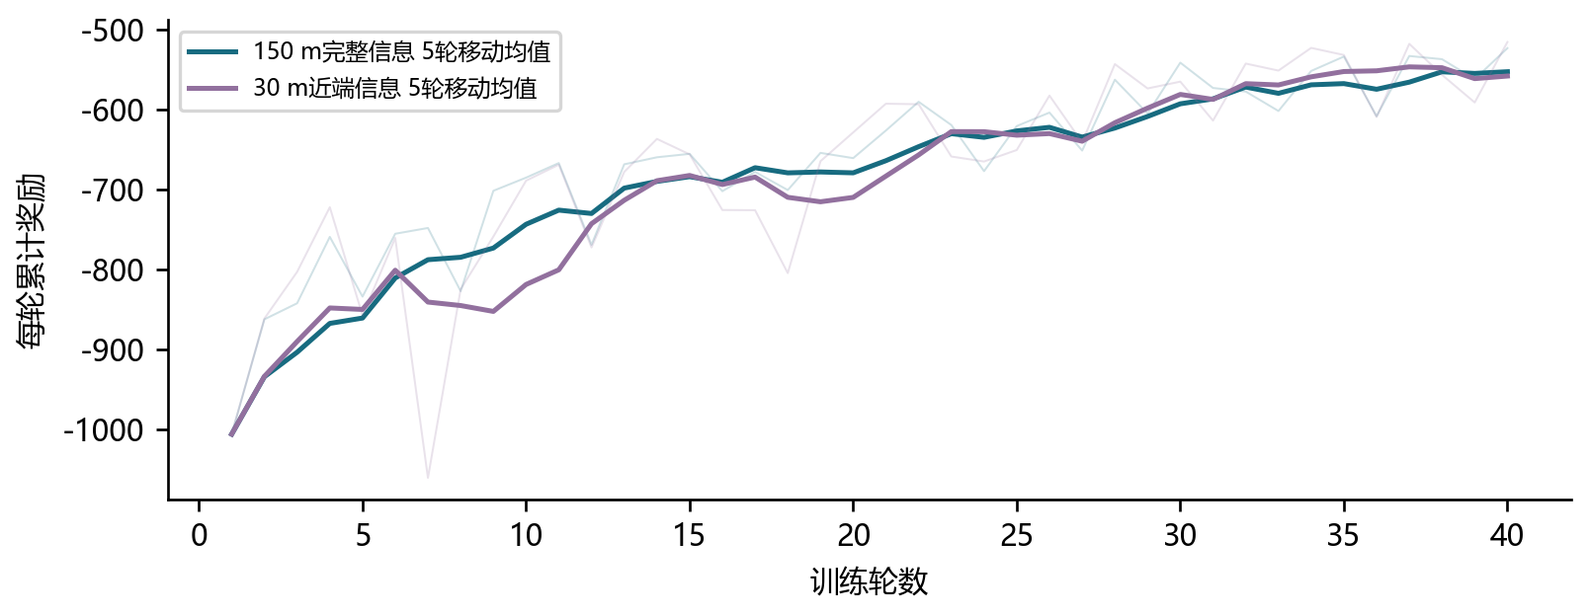
图3 初始40轮DQN的累计奖励 浅线为逐轮值，实线为移动均值
150 m DQN 比定时控制降低18.06%的平均延误，但比感应控制增加9.46%，说明训练回报改善并不等于超过一个有效的感应基准。完整信息相对30 m模型的全局延误降低1.91%，收益较小；原实验两个需求过渡时间窗中，完整模型的平均排队反而略高。因此可以认为空间信息具有潜在用途，但现有消融不足以证明其在所有阶段均更优。

8 延长训练与检查点选择
为检查是否只是训练不足，在原40轮权重上追加160轮，总计达到200轮，保持5 s动作间隔、296维输入、原奖励和安全约束。原运行未保存优化器与回放池，因此本次是权重暖启动，重新建立 Adam 与回放池；它不等于逐位连续恢复原训练。探索率在新增训练前75%由0.05降至0.01，之后保持0.01。
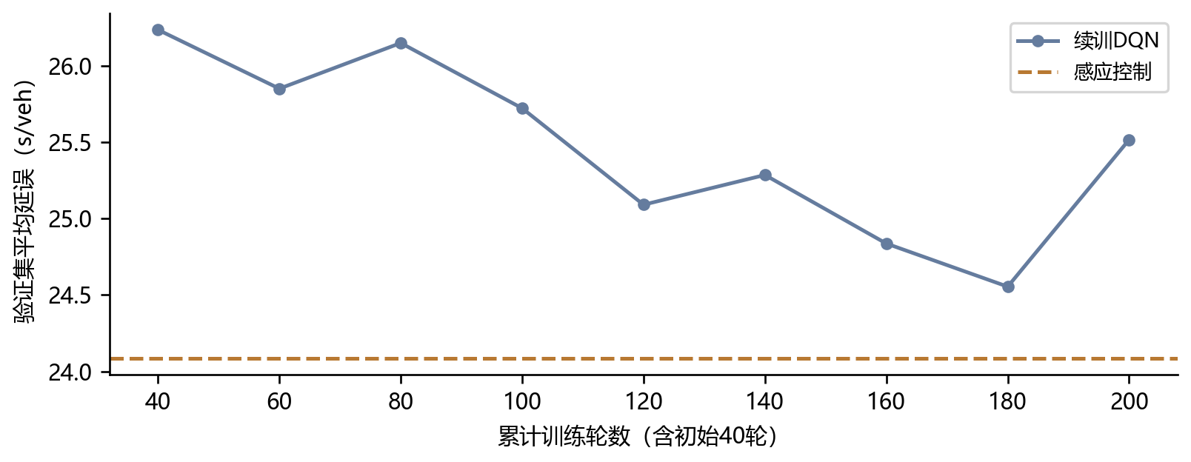
图4 延长训练的验证效果 每个点为相同3组验证车流均值
表9 续训DQN的部分验证检查点
累计轮数 | 平均延误/s·veh⁻¹
40 | 26.235
100 | 25.722
160 | 24.836
180 | 24.554
200 | 25.516

第180轮验证均值为24.554 s/veh，是本轮续训中的最低值；第200轮回升至25.516 s/veh。因此保留第180轮模型。最终10组新车流上，原40轮 DQN 为26.444 s/veh，续训优选模型为24.351 s/veh，改善约7.91%，但仍高于感应控制的23.689 s/veh。
这一过程说明，增加训练数据能缩小差距，但“训练轮数越多越好”不成立。验证点波动可能同时来自策略变化和有限验证样本，不能仅凭该曲线判定具体退化机制。后续改进因此转向决策时机、奖励与动作表达。

9 决策时机检查与未成功试验

9.1 仅缩短决策间隔
表10 原40轮模型的决策间隔诊断 共同验证车流
方法 | 验证平均延误/s·veh⁻¹
原DQN，5 s决策 | 26.235
原权重直接按1 s决策 | 25.171
原感应控制，1 s判断 | 24.085

直接将原模型改为每秒调用，在验证集上有所改善，说明5 s判断与每秒感应之间的时机差异确实影响表现。但其均值仍高于感应控制，且原权重是在5 s动作含义下训练，不能把直接移用视为充分适配的1 s模型。

9.2 可变动作时长的DQN尝试
表11 停止试验的训练记录节选
训练轮数 | 该轮累计奖励 | 平均学习损失
1 | -481.42 | 0.825
3 | -559.31 | 0.525
4 | -1027.58 | 0.273
7 | -1161.87 | 0.119

该试验加入预计到达特征和专家初始化，区分1 s保持与包含过渡的较长切换动作。第4轮起训练回报连续恶化，第7轮达到−1161.87，因而提前停止。损失数值下降没有带来控制回报改善；损失只衡量当前学习目标的拟合，不能代替车辆指标。
不同动作持续时间增加了价值估计与训练稳定性的处理难度，但当前记录不足以将退化唯一归因于此。训练需求每轮也在变化，因此只将其作为停止低效试验的依据，不据此宣称 DQN 普遍不适合此任务。该试验没有使用最终测试集，也没有被计入成功模型。

10 从循环切相 PPO 到直接选相位

10.1 专家初始化与循环切相
PPO 首先使用4组训练车流采集原40 m感应规则的示范，共2116个可决策状态。策略通过交叉熵学习示范动作，价值网络用按时长折扣的示范回报初始化，共执行1800次预训练更新。示范训练集准确率为100%，该数值仅反映拟合程度，不代表独立控制性能。采样前适当降低策略置信度，并在强化学习时保留0.01权重的示范正则。
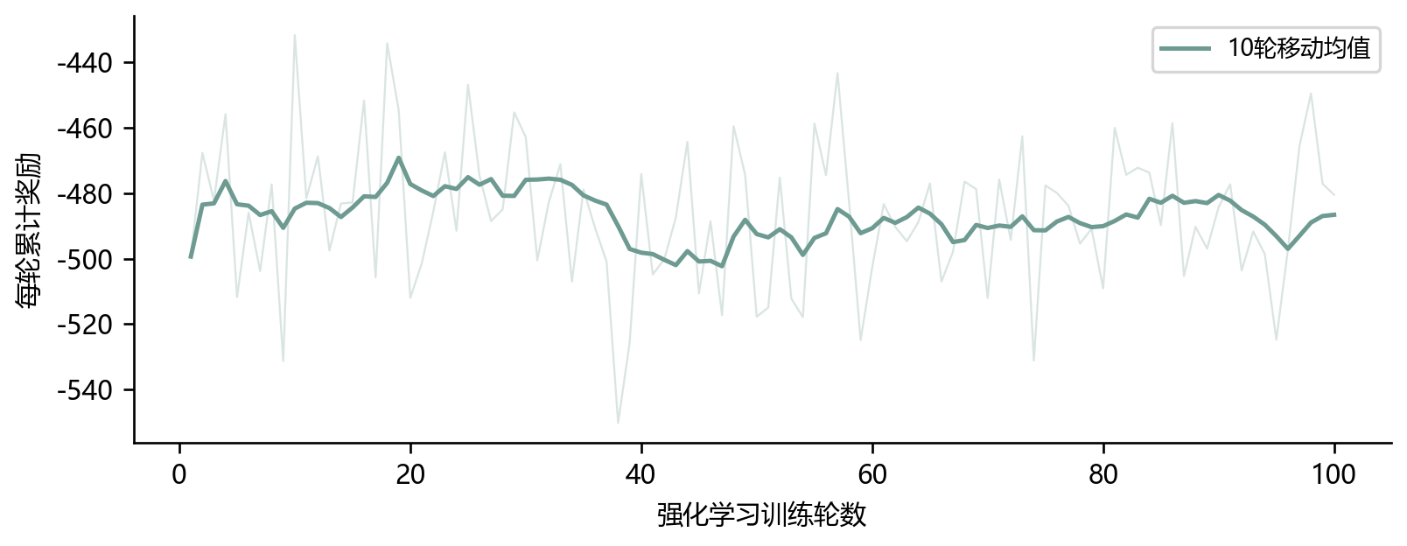
图5 循环切相PPO的100轮训练回报 与DQN奖励定义不同
表12 循环切相PPO的验证与最终结果
检查点或基准 | 验证延误/s·veh⁻¹ | 最终测试延误/s·veh⁻¹
仅模仿初始化 | 24.017 | 23.878
第20轮优选 | 23.924 | 23.890
第100轮 | 24.148 | 未作为最终检查点
感应控制 | 24.085 | 23.689

循环 PPO 的验证均值略低于感应，但最终均值为23.890 s/veh，仍高于感应约0.85%。此外，用验证集尝试−1、−0.5、0、0.5、1五个全局切换得分偏置，选中偏置为0，未获得额外改善。未标定与标定条目行为相同，不视为两种独立算法。

10.2 直接选择目标放行相位
固定“保持或下一相位”的表达，会使控制器沿既定顺序服务，即使下一方向暂时空闲。作业允许将可通行相位作为离散动作，因此将 PPO 输出扩展为四个目标相位：选择当前相位表示保持，选择其他相位表示请求换相。该版本仍使用344维轨迹状态，并不读取未来需求。
自由选择相位可能长期忽略低流量方向，因此补入等待保护：检测区内非当前相位有车连续等待达到90 s时，在下一可决策时刻优先请求等待最久的相位。之后仍需遵守过渡和最短绿灯；90 s不是单车总延误的严格上限。最终10次测试（含清空期）共触发15次相位请求覆盖。
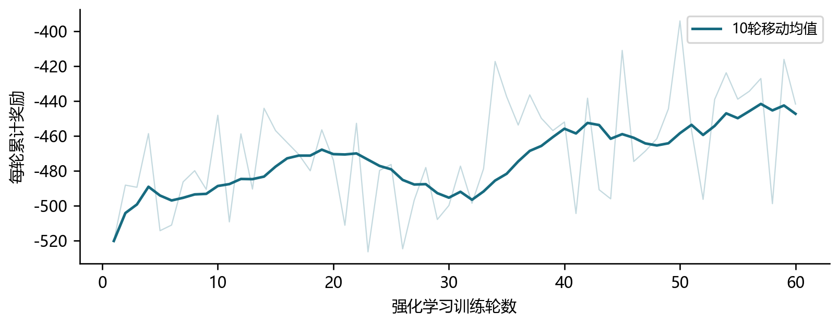
图6 直接选相位PPO的60轮训练回报
表13 直接选相位PPO的验证演进
轮数 | 0 仅模仿 | 20 | 40 | 60
验证延误/s·veh⁻¹ | 24.447 | 23.576 | 22.201 | 22.076

训练完成后，验证集选择第60轮作为最终模型。最终测试中，该版本仅模仿初始化为23.856 s/veh，强化学习后为21.964 s/veh，说明最终结果并非简单复制感应规则。同时，这一对比仍不能独立分离动作空间、等待保护、训练数据和策略优化各自的贡献。

11 最终统一测试结果
本节所有方法使用同一组10个全新需求种子2001至2010。表14和表15的“±”为需求种子之间的样本标准差，先逐种子计算，再对10组结果求均值。DQN40轮、续训DQN、循环PPO及直接选相位PPO都使用测试前已确定的检查点。
表14 最终主窗口控制效果 每种方法10组
方法 | 平均延误  s/veh | 平均排队  veh | 最大排队  veh | 停车次数  次/veh
定时控制 | 32.50 ± 1.09 | 6.48 ± 0.32 | 22.70 ± 2.21 | 0.73 ± 0.01
感应控制 | 23.69 ± 0.55 | 4.18 ± 0.14 | 18.20 ± 1.99 | 0.74 ± 0.01
DQN 40轮 | 26.44 ± 0.70 | 4.91 ± 0.21 | 19.50 ± 1.84 | 0.73 ± 0.02
DQN续训优选 | 24.35 ± 0.50 | 4.41 ± 0.17 | 19.00 ± 2.62 | 0.71 ± 0.01
循环切相PPO | 23.89 ± 0.39 | 4.22 ± 0.12 | 19.00 ± 3.77 | 0.75 ± 0.01
直接选相位PPO | 21.96 ± 0.56 | 3.78 ± 0.16 | 18.20 ± 1.93 | 0.71 ± 0.01

表15 旅行时间与主窗口通行量
方法 | 平均旅行时间/s·veh⁻¹ | 75 min通行量/veh
定时控制 | 78.62 ± 1.10 | 1168.80 ± 19.73
感应控制 | 69.82 ± 0.55 | 1170.50 ± 19.77
DQN 40轮 | 72.57 ± 0.70 | 1169.20 ± 20.29
DQN续训优选 | 70.47 ± 0.50 | 1169.80 ± 19.81
循环切相PPO | 70.02 ± 0.39 | 1170.30 ± 19.42
直接选相位PPO | 68.09 ± 0.56 | 1170.80 ± 19.78

直接选相位 PPO 相对感应控制的平均延误降低7.28%，平均排队从4.185降至3.780 veh，降低9.66%。其旅行时间和停车次数也较感应基准降低。通行量差异相对较小，当前需求下各方法大多能够完成输入车流，主要差异表现为完成过程中的等待成本。
表中“最大排队”先求每次主窗口排队峰值，再报告10组峰值的均值与标准差。最终全部90次实验条目运行通过安全和完成性检查；其中0偏置PPO与未标定PPO为重复条目，每种方法样本量仍为10。

11.1 配对结果与不确定性
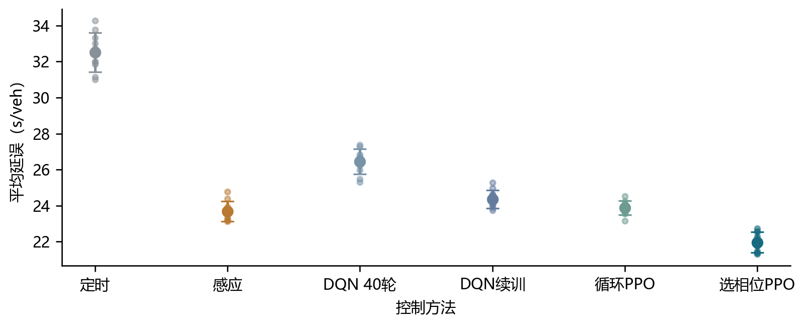
图7 最终测试平均延误 散点为各需求种子，误差线为样本标准差
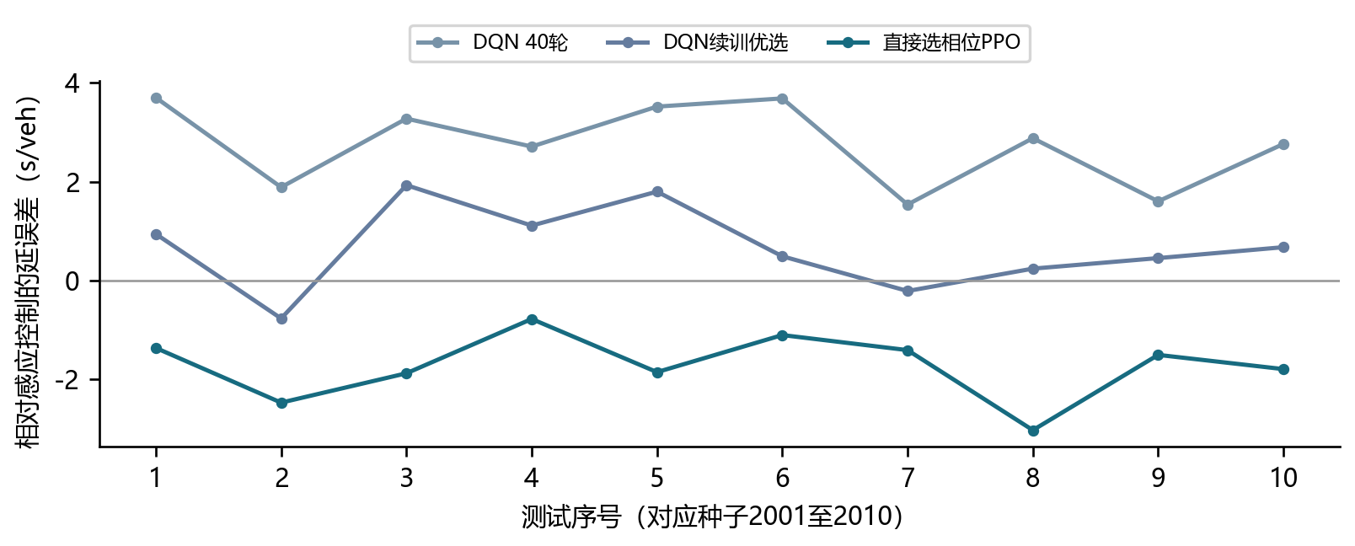
图8 相同车流下相对感应控制的延误差 负值表示改善
直接选相位 PPO 在10组车流中均低于感应控制，平均配对差为-1.725 s/veh。对10个配对需求种子进行20000次自助重采样，95%区间为[-2.130，-1.358] s/veh。该区间只反映当前已训练模型对需求随机性的敏感程度，不能替代多个模型初始化后的训练方差，也不据此作真实路口部署结论。

12 分阶段排队与延误
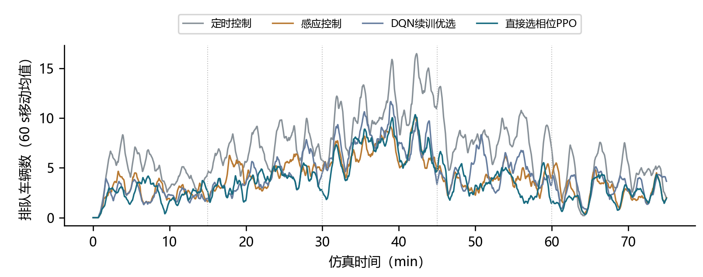
图9 最终测试种子2001的排队曲线 60 s移动均值，分界线对应需求阶段
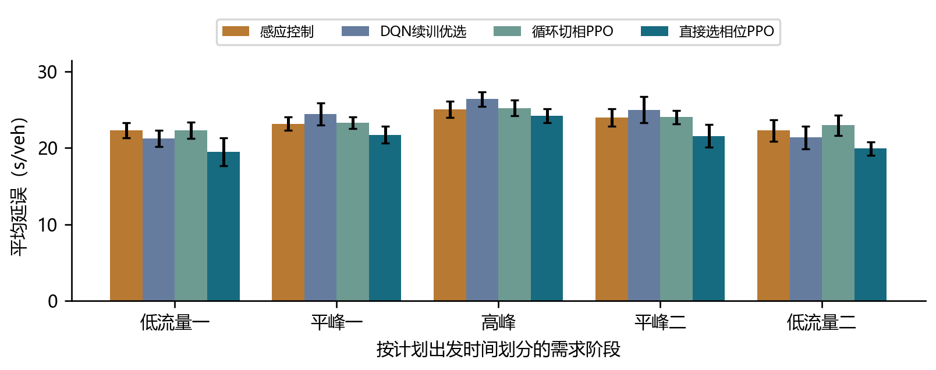
图10 按计划出发阶段统计的平均延误 10组均值及样本标准差
图9显示高峰形成时排队上升，45 min之后逐步恢复，但同一阶段仍有车辆随机到达造成的短时峰值。图10中，直接选相位 PPO 在五个阶段的跨种子平均延误均低于感应控制；各阶段降幅依次为12.72%、6.21%、3.44%、9.92%、10.49%。不能仅凭一条经过平滑的曲线判断瞬时最优，原始每秒记录用于表中统计。

13 需求过渡与典型相位变化
表16 过渡后180 s的平均排队 10组均值
方法 | 30 min高峰形成后/veh | 45 min高峰恢复后/veh
定时控制 | 9.073 | 7.619
感应控制 | 5.679 | 4.889
DQN续训优选 | 6.296 | 4.898
直接选相位PPO | 5.075 | 4.503

以预先定义的180 s时间窗看，直接选相位 PPO 相对感应控制的平均排队在高峰形成后降低10.63%，高峰恢复后降低7.90%。这说明所选时间窗内的排队成本有所改善，但不能单独识别响应滞后，也不能把该结果解释为所有瞬间都更优。0至30 min的需求由低流量经平峰逐步增加，30 min是高峰正式起点。
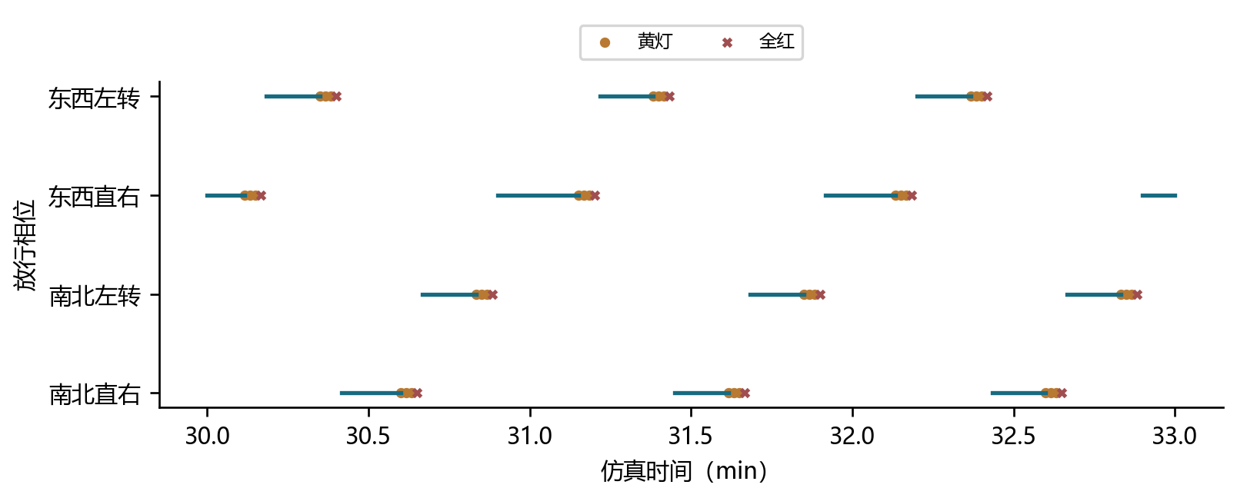
图11 最终控制器在高峰起始180 s内的放行相位 种子2001
图11保留黄灯和全红过渡，绿色服务段并非等长。直接选相位允许改变原有固定循环的服务顺序，但图示只给出固定选取的30至33 min，不刻意挑选跳相最多的窗口。程序逐段核验了最短与最长绿灯、黄灯及全红时长，未通过缩短安全过渡获得性能优势。

14 讨论与结论

14.1 探索过程得到的认识
第一，强化学习控制是否有效，应以独立车辆指标而非训练损失或累计奖励判断。初始 DQN 的训练回报改善，但仍弱于感应控制；可变时长 DQN 试验甚至出现损失下降而回报退化。第二，增加训练轮数能够改善原模型，但验证最优点出现在180轮，200轮并未继续改善。第三，循环 PPO 的轻微验证优势没有在最终新车流中保持，强调了验证与测试隔离的必要性。
最终直接选相位 PPO 在10组新车流中获得7.28%的延误改善。该结果来自轨迹状态、预计到达特征、专家初始化、PPO训练、动作自由度及等待保护的组合。相比循环版本，它拥有不同的动作机会，因此不能据此断言 PPO 算法本身普遍优于 DQN。

14.2 完整轨迹信息的作用边界
初始150 m与30 m消融提供了同结构下的初步证据，完整信息全局延误略低，但过渡窗口并非一致改善。最终 PPO 未重新训练30 m版本，因此当前尚不能定量声称7.28%的收益由完整雷达覆盖单独贡献。后续应在相同动作空间、初始化、奖励和训练预算下进行 PPO 信息范围消融。

14.3 局限与扩展
雷达检测为理想仿真真值，没有遮挡、漏检、误检或ID切换。虽然保留位置和速度噪声接口，本报告未运行噪声实验。道路和驾驶行为未按真实交叉口标定，且仅考虑机动车、单点路口和一种进口期望分配。各模型仅一个初始化，10个需求种子不代表10个独立训练模型。
下一步可增加模型初始化与测试种子，统一各方法的决策机会和动作空间，再分别比较预计到达特征、专家初始化及等待保护；同时引入雷达噪声、不同流量不均衡和饱和度条件。这些扩展尚未完成，不计入已有成果。

14.4 课程任务完成情况
已完成 SUMO 路口、150 m轨迹提取、交通状态编码、DQN与PPO控制、定时与感应基准、多种子评价、完整与近端信息消融及规定的五类结果图。实验保留了未成功尝试，并在新车流上确认最终组合方案超过当前感应基准。结论限定于本报告所用仿真条件。

15 复现方法与数据定位
实际运行环境为 Python 3.12.14、SUMO及接口1.28.0、NumPy 2.3.3、Pandas 2.3.3、PyTorch 2.11.0。训练默认使用 libsumo 加快运行，其与 TraCI 兼容；标准 TraCI 另完成300 s短仿真验证。采样和 SUMO 步长均为1 s。图表、表格和结论数值均从已保存文件读取。
表17 关键交付文件与用途
位置 | 用途
radar_control/ | 场景、环境、信号状态机、DQN与PPO实现
results/full/ | 初始40轮DQN及150 m/30 m消融
results/optimized/longer/ | 续训、验证历史与优选检查点
results/optimized/ppo/ 与 ppo4/ | 两类PPO训练、示范及验证记录
results/optimized/comparison/ | 最终10组共同车流与逐车、每秒指标
comparison/frozen_selection.json | 测试前模型冻结清单与SHA256
comparison/verification.json | 90次条目运行的安全与数值核验结果
ppo4/models/best.pt | 最终直接选相位PPO模型

15.1 建议复现顺序
python run.py all --episodes 40 --ablation
python optimize.py longer --episodes 160
python optimize.py ppo --episodes 100 --output results/optimized/ppo
python optimize.py calibrate
python optimize.py ppo4 --episodes 60 --output results/optimized/ppo4
python optimize.py finalize
python verify_optimized.py
完整重训应在新的项目副本中使用空的优化结果目录，避免在已看过最终测试后继续调参。只查看现有成果可直接打开优化训练报告；重新绘图执行 optimize.py report。项目压缩包保留需求输入、训练历史、模型与全部验证和测试结果；每轮训练的中间行程XML及日志仅保留在本地项目。
随机需求为外生输入，轨迹会随控制策略改变。因此不同方法的轨迹不能直接视作同一个固定未来环境；控制实验必须重新运行仿真。原始雷达模拟轨迹以CSV.GZ保存，可用Pandas直接读取。

参考文献
[1] 基于毫米波雷达车辆轨迹感知的单点交叉口自适应信号控制方法. 课程作业说明[Z]. 用户提供的未公开文档.
[2] Eclipse SUMO. Interfacing TraCI from Python[EB/OL]. 访问日期2026-11-12. https://sumo.dlr.de/docs/TraCI/Interfacing_TraCI_from_Python.html
[3] Eclipse SUMO. Vehicle Value Retrieval[EB/OL]. 访问日期2026-11-12. https://sumo.dlr.de/docs/TraCI/Vehicle_Value_Retrieval.html
[4] Eclipse SUMO. Traffic Lights[EB/OL]. 访问日期2026-11-12. https://sumo.dlr.de/docs/Simulation/Traffic_Lights.html
[5] VAN HASSELT H, GUEZ A, SILVER D. Deep Reinforcement Learning with Double Q-learning[EB/OL]. arXiv:1509.06461, 2015. https://arxiv.org/abs/1509.06461
[6] SCHULMAN J, WOLSKI F, DHARIWAL P, et al. Proximal Policy Optimization Algorithms[EB/OL]. arXiv:1707.06347, 2017. https://arxiv.org/abs/1707.06347
[7] SCHULMAN J, MORITZ P, LEVINE S, et al. High-Dimensional Continuous Control Using Generalized Advantage Estimation[EB/OL]. arXiv:1506.02438, 2015. https://arxiv.org/abs/1506.02438
[8] Eclipse SUMO. TripInfo[EB/OL]. 访问日期2026-11-12. https://sumo.dlr.de/docs/Simulation/Output/TripInfo.html

实验数据来源
数值证据来自本项目保存的初始测试与最终测试 metrics_by_seed.csv、各模型 training_history.csv 与 validation_history.csv、轨迹文件、逐车行程、配对比较及核验记录。本文引用算法原始论文与官方接口文档说明方法和指标，不将课程文档所列的其他参考文献视作已经逐篇核验并实际使用的依据。

